OSNOVNA ŠOLA
DOBREPOLJE
VIDEM 80,
1312 VIDEM-DOBREPOLJE
Tel: (01) 7807-210, Fax: 7807-210

e-mail: O-dobrepolje.Lj.@quest.arnes.si

Datum: 30.5.2018

Na podlagi 13., 16. in 17. člena poslovnika sveta staršev JVIZ OŠ Dobrepolje sklicujem 3. redno sejo sveta staršev v šolskem letu 2017/18, ki bo v sredo, 6.6.2018, ob 18. uri, v prostorih PŠ Kompolje, Kompolje 78.

Predlagam naslednji dnevni red:
- Pregled in potrditev zapisnika 2. redne ter 1. dopisne seje
- Informacija o novem vrtcu in podružnični enoti Kompolje
- Pregled realizacije sklepov prejšnje seje
- Soglasje k skupni nabavni ceni delovnih zvezkov za šolsko leto 2018/19
- Obravnava ankete o življenju učencev v šoli
- Razno

Gradivo k točkam:
Skupno gradivo: kratka obrazložitev točk in predlogi sklepov
ad 1. Zapisnik 2. redne (11.1.2018) in 1. dopisne seje (23.-26.1.2018).
ad 4. Izbor učbenikov in delovnih zvezkov za matično in podružnični šoli (3 dokumenti); celotni katalog učbenikov in delovnih zvezkov; preglednica nabavnih cen po razredih in po letih; seznam šolskih potrebščin za matično in podružnični šoli (3 dokumenti); dopis učiteljev glede nabave likovnega materiala za prihodnje šolsko leto.
ad 5. Analiza ankete in primerjava rezultatov zadnjih 10 let

Gradivo bo dostopno tudi na spletni strani šole pod zavihkom starši/svet staršev.

Odsotnost s seje lahko do začetka seje sporočite na elektronski naslov svet_starsev@googlegroups.com ali po telefonu na 01 780 7210. V primeru odsotnosti brez predhodnega opravičila se šteje, da ste neopravičeno odsotni, kar je v primeru ponovitve podlaga za razrešitev (6. in 7. člen poslovnika).

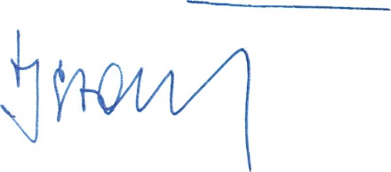
S spoštovanjem,

predsednik Sveta staršev
Jernej Stare

Vabilo poslano: (i) članom Sveta staršev; (ii) ravnatelju in pomočnicama; (iii) vodji podružnične šole v Kompoljah. Vabilo z gradivom je razposlano po elektronski pošti prek medija Google Groups.

